Guía de Trabajo 5° Básico
Ciencias Naturales – Ed. Física
Semana 20 - 21
26 de julio al 06 de agosto de 2021

OA: Evaluar los aprendizajes de la unidad 1

Semana 18:
Realizaremos las siguientes actividades en clases esta semana:
- Texto de estudios: Página 38 y 39
- Cuaderno de actividades: Página 23
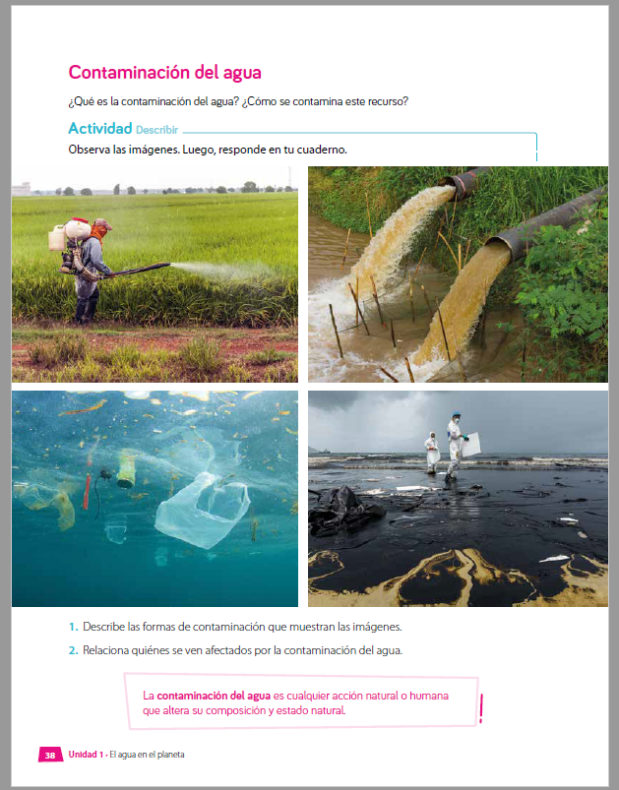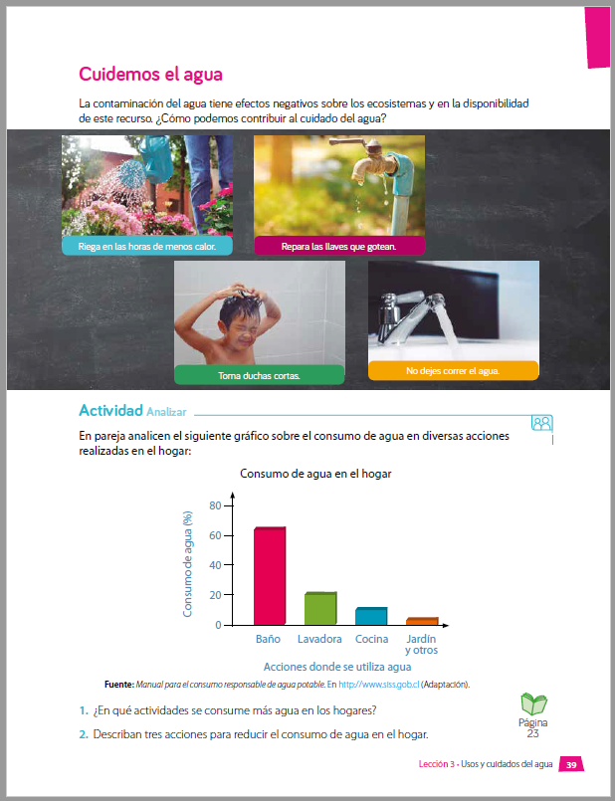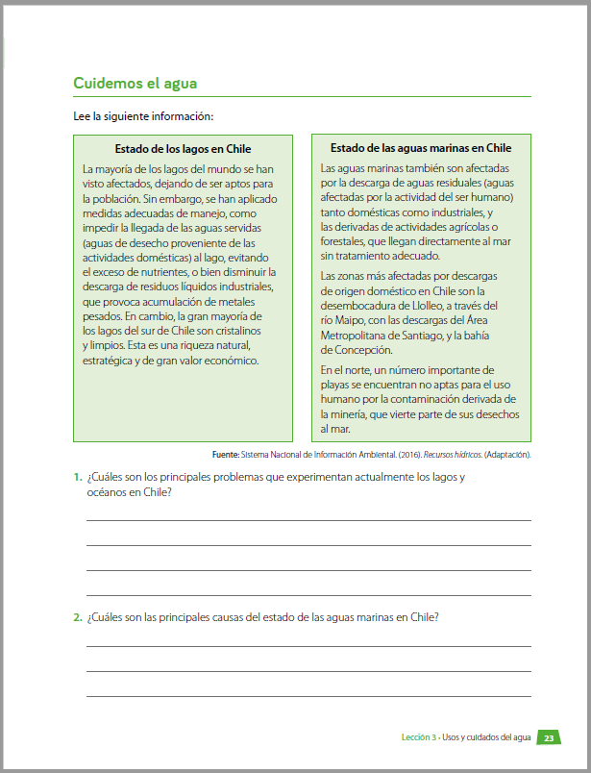

Semana 19:
Realizaremos las siguientes actividades en clases esta semana:
- Texto de estudios: Páginas 43 – 44 – 45

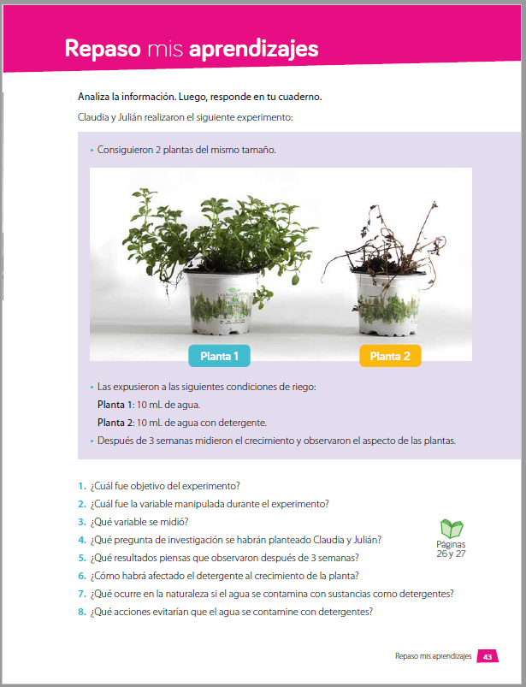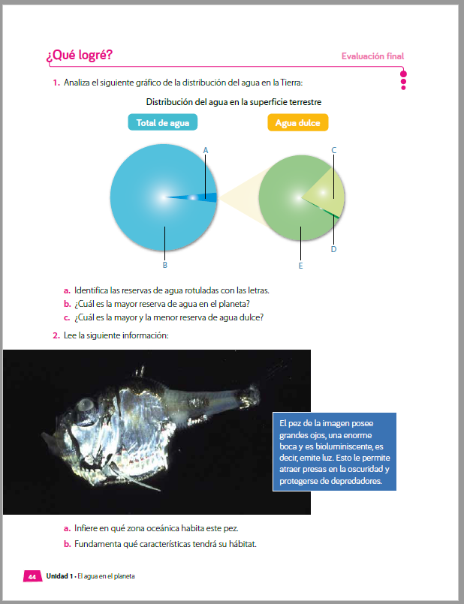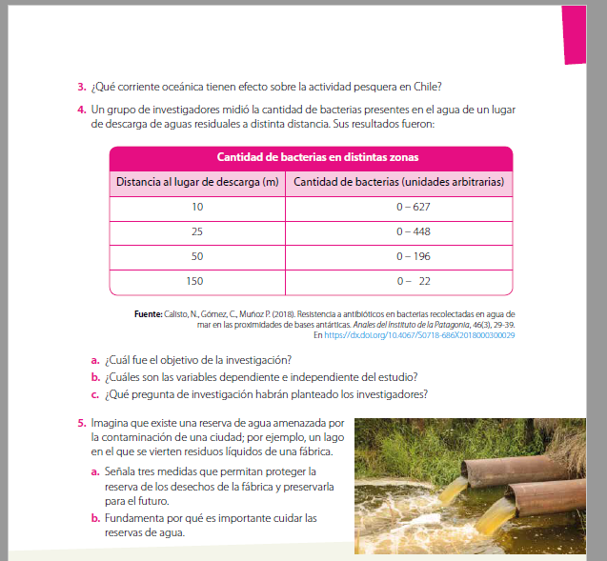
Una vez las hayas trabajado, sube las imágenes de tus respuestas a la tarea de las semanas 18 y 19 a Google Classroom de la asignatura de ciencias.
- Si no tienes tu cuaderno de actividades aún, lo puedes encontrar en el Classroom de Ciencias, en la sección trabajo en clases Libros.
- Cualquier duda del trabajo la puedes dejar como comentario privado dentro de la misma actividad
- Todo lo que no alcancemos a hacer en clases virtuales debes hacerlo tú fuera de las clases.
“Recuerda que no es necesario imprimir esta guía ya que se trabaja en el cuaderno de actividades, en línea a través de classroom o directamente en tu cuaderno”



Colegio Nuestro Tiempo - R.B.D.: 14.507-6
Profesor: Cristóbal Meneses
Guía Articulada
Educación Física Quinto básico
Semana 20 - 21
(26 de Julio al 06 agosto)

Objetivo: Realizar actividades lúdicas enfocadas en sus capacidades físicas y conocer su danza tradicional trabajda este trimestre en folclore.
Estimados Padres y Apoderados:
Como parte del proceso de aprendizaje, es necesario para los profesores conocer el avance de sus estudiantes, para así poder conocer qué dificultades están teniendo y resolver cómo ayudarlos a alcanzar los objetivos.
Es por esta razón que solicito, en la medida de lo posible, hacer llegar las Guías de Trabajo realizadas hasta el momento, por medio de fotografías a mi correo electrónico educacionfisica.cnt@gmail.com indicando en el “asunto” nombre y curso.
1.- Entrenamiento recreativo
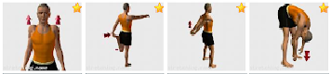
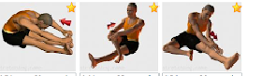
Invita a un integrante de tu familia, tomen turnos y propónganse realizar esta rutina cada uno a su ritmo, si estoy cansado puedo detenerme y luego continuar. (Importante fijar número de repeticiones antes de comenzar).

Elongaciones y movilidad articular vistas en clases antes de comenzar (puedes realizar un saludo al sol)
Circuito y practica de lanzamientos (Materiales: 1 Balón)
1.- Trote de 6 a 8 minutos (sino cuento con espacio, realizar un baile la misma cantidad de tiempo).
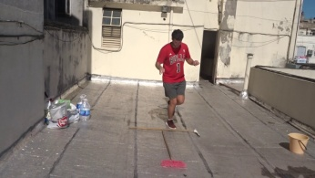
2.- Salto a pies juntos y un pie. 15 saltos (en el suelo coloca un palo de escoba y salta alternando los pies)

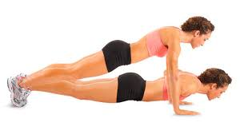
3.- Flexiones de codos 10 – 15 repeticiones

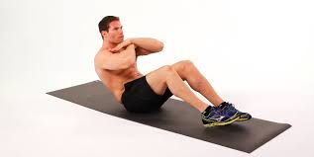
4.- Abdominales 20 – 25 repeticione
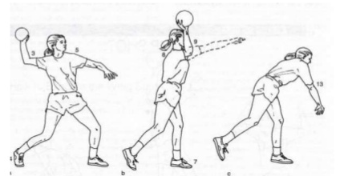
5.- Lanzamiento con un familiar : Con un balón o pelota realiza lanzamientos 20 lanzamientos a tu familiar (recuerda utilizar ambas manos en los lanzamientos.

Repite estos ejercicios 3 veces y recuerda hidratarte cuando lo desees.
3.- Conociendo danza Cacharpaya (zona norte)
La cacharpaya es una danza colectiva, de recorrido, de formación en hilera tomada de la mano. EN algunos lugares es la danza de pareja mixta, tomada del brazo, manteniendo siempre figuras de caracol, círculos y formas serpenteadas. Pertenece a la familia del género huayno. De tal manera, que es muy probable que su origen sea precolombino. Se baila preferentemente en valles, precordillera y altiplano de la I y II región (Tarapacá y Antofagasta). La cacharpaya goza de plena vigencia social.
Los instrumentos más usados en Chile para la interpretación de huaynos son los aerófonos. Entre los de procedencia aborigen, con percusión de bombo y redoblante, pinkillo y una o dos kenas. Las fiestas del ciclo agro pastoril andino, entre ellas como las celebraciones de los Santos Patronos, floreamiento de ganado, se ven realzados por el huayno que tiene plena vigencia.
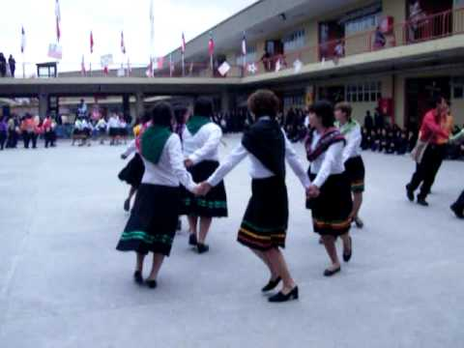
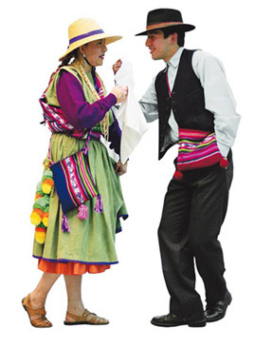

Este trimestre aprenderemos sus pasos y como bailar de forma individual en el hogar, recuerda conectarte a clases virtuales para nuestra presentación en la gala de la fiesta de la Chilenidad.
Te dejo el link para que conozcas esta danza
https://www.youtube.com/watch?v=ZuZrBF-x_H0
Importante: RECUERDA REALIZAR ESTA GUIA DE EJERCICIOS MINIMO 2 VECES A LA SEMANA
Esta guía será evaluada por medio de classroom, recuerda subir una fotografía de algún ejercicio de esta guía.

